BÀI KIỂM TRA CUỐI KỲ II - NĂM HỌC 2023 - 2024
MÔN: TIN HỌC LỚP 4
(Thời gian làm bài 10 phút, không kể thời gian giao đề)
CHỮ KÍ CỦA GIÁM KHẢO |  |  | Nhận xét bài kiểm tra  ………………………………  …………………………....…  ……………………………… | Số mã do chủ tịch HĐ chấm  ……………
1. .......................... |  | 2. ........................... |  | Số mã do chủ tịch HĐ chấm  ……………
ĐIỂM KIỂM TRA |  |  |  | Số mã do chủ tịch HĐ chấm  ……………
Bằng số: ......... | Bằng chữ..................... |  |  | Số mã do chủ tịch HĐ chấm  ……………

ĐỀ 1
PHẦN 1. LÝ THUYẾT
A. TRẮC NGHIỆM KHÁCH QUAN: (4 điểm) Hãy khoanh tròn vào chữ cái trước câu trả lời đúng nhất.
Câu 1: (M2) Trong phần mềm Word, để lưu văn bản em cần nhấn vào:
A. File/Close | B. File/Open
C. File/Save | D. File/New
Câu 2: (M1) Trong phần mềm soạn thảo văn bản, để mở tệp có sẵn trong máy tính em thực hiện vào:
A. File/Save As | B. File/Open
C. File/Share | D. File/Print
Câu 3: (M1) Khi em nhấn vào File/Save thì trong phần mềm trình chiếu em thực hiện:
A. Mở một tệp có sẵn trong máy tính. | B. Mở một tệp mới.
C. Thoát khỏi phần mềm. | D. Lưu bài.
Câu 4: (M2) Trong phần mềm Scratch, để vẽ được hình tam giác em cần phải cho nhân vật xoay bao nhiêu độ?
A. 120 độ | B. 80 độ
C. 360 độ | D. 100 độ
Câu 5 (M1) Để xóa kí tự bên trái của con trỏ soạn thảo, em nhấn vào phím:
A. Tab | B. Shift
C. Alt | D. Backspace
Câu 6: (M3) Nút lệnh hiệu ứng chuyển trang trình chiếu nằm trên dải lệnh nào?
A. Animations | B. Home
C. Transitions | D. Design
Câu 7: (M1) Trong các nút lệnh sau, nút lệnh nào để chạy chương trình Scratch?
A. 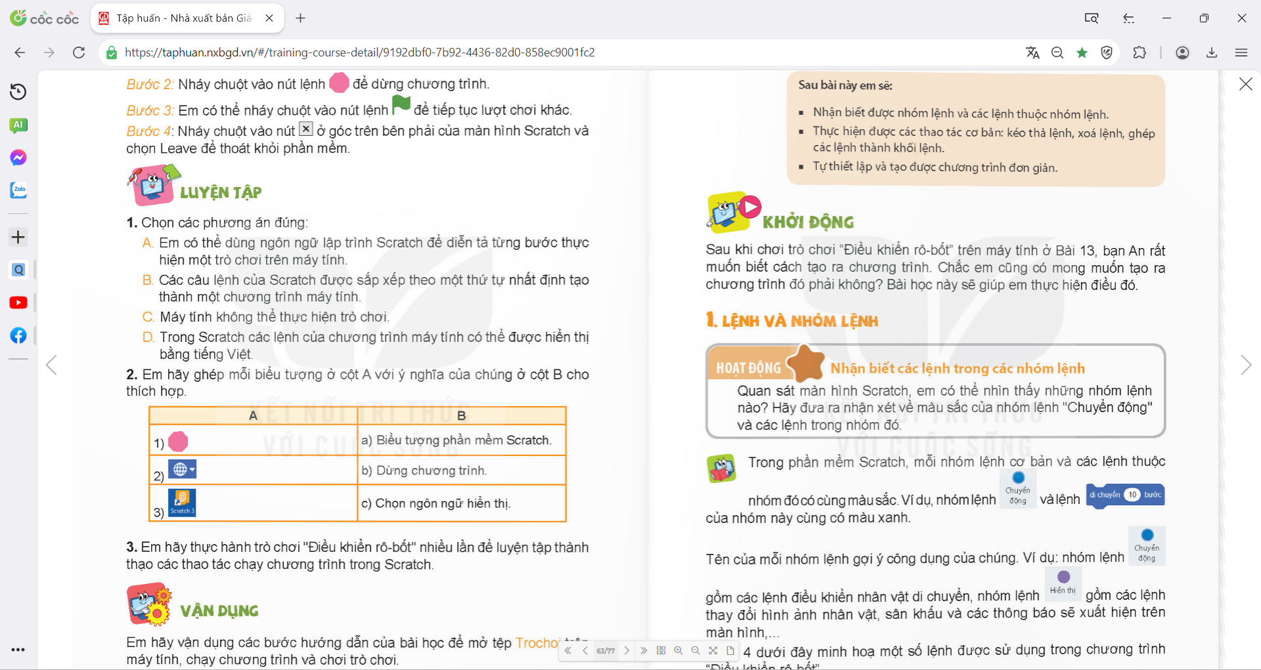 | B.
C. | D.
Câu 8: (M1) Trong phần mềm Scratch, để lưu tệp em thực hiện chọn:
A. Tập tin/Lưu về máy tính. | B. Chỉnh sửa/Lưu từ máy tính.
C. Tập tin/Mở từ máy tính. | D. Tập tin/Mở.
B. Phần tự luận (1 điểm)
Câu 1: (M2) Hãy nêu các vùng chính của màn hình lập trình Scratch?
………………………………………………………………………………………………………….
………………………………………………………………………………………………………….
………………………………………………………………………………………………………….
………………………………………………………………………………………………………….
………………………………………………………………………………………………………….
………………………………………………………………………………………………………….

BÀI KIỂM TRA CUỐI KỲ II - NĂM HỌC 2023 - 2024
MÔN: TIN HỌC LỚP 4
(Thời gian làm bài 10 phút, không kể thời gian giao đề)
CHỮ KÍ CỦA GIÁM KHẢO |  |  | Nhận xét bài kiểm tra  ………………………………  …………………………....…  ……………………………… | Số mã do chủ tịch HĐ chấm  ……………
1. .......................... |  | 2. ........................... |  | Số mã do chủ tịch HĐ chấm  ……………
ĐIỂM KIỂM TRA |  |  |  | Số mã do chủ tịch HĐ chấm  ……………
Bằng số: ......... | Bằng chữ..................... |  |  | Số mã do chủ tịch HĐ chấm  ……………

ĐỀ 2
PHẦN 1. LÝ THUYẾT
A. TRẮC NGHIỆM KHÁCH QUAN: (4 điểm) Hãy khoanh tròn vào chữ cái trước câu trả lời đúng nhất.
Câu 1: (M1) Để xóa kí tự bên phải của con trỏ soạn thảo em nhấn vào phím nào?
A. Ctrl | B. Backspace
C. Delete | D. Enter
Câu 2: (M1) Để cho bài trình chiếu được rõ ràng và đẹp hơn, em có thể thay đổi:
A. Định dạng dấu đầu dòng. | B. Màu chữ.
C. Phông chữ, cỡ chữ. | D. Cả A, B, C đều đúng.
Câu 3: (M2) Trong phần mềm PowePoint, khi em nhấn phím F5 thì phần mềm thực hiện:
A. Trình chiếu toàn màn hình. | B. Chèn ảnh.
C. Thêm 1 Slide. | D. Thoát khỏi phần mềm.
Câu 4: (M3) Để sao chép văn bản, em chọn đoạn văn bản cần sao chép sau đó em tiếp tục thực hiện:
A. Nháy chuột vào nút lệnh Paste/đưa con trỏ soạn thảo đến vị trí cần sao chép/nháy chuột vào nút lệnh Copy.
B. Nháy chuột vào nút lệnh Copy/đưa con trỏ soạn thảo đến vị trí cần sao chép/nháy chuột vào nút lệnh Paste.
C. Nháy chuột vào nút lệnh Copy/đưa con trỏ soạn thảo đến vị trí cần sao chép/nháy chuột vào nút lệnh Cut.
D. Cả A, B, C đều sai.
Câu 5: (M1) Trong phần mềm Scratch, để lưu bài em thực hiện chọn:
A. Tập tin/Mở từ máy tính. | B. Tập tin/Mở.
C. Tập tin/Lưu về máy tính. | D. Chỉnh sửa/Lưu từ máy tính.
Câu 6: (M1) Lệnh 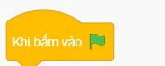 (khi bấm vào ) thuộc nhóm lệnh nào?
A. Điều khiển. | B. Hiển thị.
C. Chuyển động. | D. Sự kiện.
Câu 7: (M1) Trong phần mềm soạn thảo văn bản Word, em có thể:
A. Gõ và chỉnh sửa văn bản. | B. Lưu văn bản.
C. Trình bày văn bản. | D. Cả A, B và C đều đúng.
Câu 8: (M2) Trong phần mềm Scratch, để mở tệp chương trình em thực hiện chọn:
A. Chỉnh sửa/Lưu từ máy tính. | B. Tập tin/Mở từ máy tính.
C. Tập tin/Mở. | D. Tập tin/Lưu về máy tính.
B. Phần tự luận (1 điểm)
Câu 1: (M2) Hãy nêu các bước thực hiện sao chép một đoạn văn bản?
………………………………………………………………………………………………………….
………………………………………………………………………………………………………….
………………………………………………………………………………………………………….
………………………………………………………………………………………………………….
………………………………………………………………………………………………………….
………………………………………………………………………………………………………….

ĐÁP ÁN
Đề 1
A. Phần trắc nghiệm (4 điểm) Mỗi câu trả lời đúng được 0,5 điểm
Câu | 1 | 2 | 3 | 4 | 5 | 6 | 7 | 8
 | C | B | D | A | D | C | B | A
B. Phần tự luận (1 điểm)
Câu 1: (M2) Hãy nêu các vùng chính của màn hình lập trình Scratch?
- Vùng thư viện lệnh.
- Vùng tạo chương trình.
- Vùng tạo nhân vật.
- Vùng tạo phông nền sân khấu.
- Vùng sân khấu.

Đề 2
A. Phần trắc nghiệm (4 điểm) Mỗi câu trả lời đúng được 0,5 điểm
Câu | 1 | 2 | 3 | 4 | 5 | 6 | 7 | 8
 | C | D | A | B | C | D | D | B
B. Phần tự luận (1 điểm)
Câu 1: (M2) Hãy nêu các bước thực hiện sao chép một đoạn văn bản?
- Bước 1: Chọn đoạn văn bản cần sao chép.
- Bước 2: Nháy chuột vào nút lệnh Copy.
- Bước 3: Đưa con trỏ soạn thảo đến vị trí cần sao chép.
- Bước 4: Nháy chuột vào nút lệnh Paste.

